照相机与眼睛 视力的矫正
主备内容 | 二次备课（备课人：________）
【教学目标】
1．了解照相机和眼睛成像的基本原理；
2．了解近视眼和远视眼的成因及其矫正方法；
3．养成自觉保护视力的良好习惯
【教学重点】
通过实验探究了解近视眼和远视眼的成因及其矫正方法。
【教学难点】
通过实验探究了解近视眼和远视眼的成因及其矫正方法。
【教学器材】
（学生用）光具座、蜡烛、f=5cm、f=10cm的凸透镜各一个、f=10cm 的凹透镜一个、 火柴。
【教学过程】
一、自主学习：
1、照相机工作原理：即当u___________时，成_________________________像。
2、照相机镜头相当于一个_______，底片相当于______。在底片上能成一个_________像。
3、人的眼睛中的_________相当于一个_______，视网膜相当于照相机内的______________，
来自物体的光经人眼后在视网膜上成一个________________像。
4、近视眼是指所成像在视网膜________方，我们应用__________来矫正。
5、远视眼是指所成像在视网膜________方，我们应用__________来矫正。
二、导入新课,揭示目标：
同学们,我们外出旅游时总要带上照相机，拍照留个纪念。照相机为什么能成像的呢?.
人的眼睛就像一架神奇的照相机,它又是如何看到物体的呢？本节课我们一起来研究：
照相机与眼睛 视力的矫正(板题)
学习目标:（多媒体出示）
1.了解照相机和眼睛成像的基本原理;
2.了解近视眼和远视眼的成因及其矫正方法;
3.养成自觉保护视力的良好习惯.
三、指导自学1：
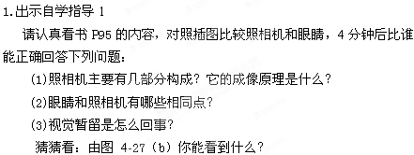2.学生看书自学.
3.检测点评:
(1)指名回答第一题,多媒体播放照相机的构造和成像原理。照相机的镜头相当于凸透镜，胶片相当于光屏。成像原理是：当u>2f时，凸透镜成倒立缩小的实像。
板图：

(2)多媒体播放眼睛的构造和成像原理, 指名回答眼睛和照相机的相同点。（眼睛的晶状体相当于照相机的镜头，视网膜相当于照相机的胶片，成像原理与照相机相同。）
(3)指名说出自己对视觉暂留的理解,先猜图 4-27（b）中的现象,再播放视觉暂留的动画.
学生举例:日常生活中还有哪些现象属于视觉暂留?(下雨时,雨滴看起来连成一条线;电风扇旋转时三个扇叶看起来象一个面;舞火把时看起来也成一条线…)

四、指导自学2：
师：在凸透镜成像实验中，若使物距变小，为使光屏上的像仍然清晰应该怎么办？（改变像距）
照相机能使远近不同的景物成清晰的像，是通过使镜头向前伸或向后缩来改变像距，
那么，眼睛又是如何使远近不同的物体，都能在视网膜上成清晰的像的呢？
播放动画。（眼睛看远近不同的物体，通过改变晶状体的厚薄即改变焦距，使像都能清晰得成在视网膜上。）
师：如果眼睛晶状体的调节功能降低，视力就会出现缺陷，看到的物体就不清晰，（看图）这是什么眼睛看到的现象？（根据经验生知道是近视）还有一种视力的缺陷是什么？（远视）
1.活动：矫正近视眼和远视眼
看一看：p96上面近视和远视各是怎么回事？
指名回答：（师画图）
近视———能看清近处物体，远处物体所成的像在视网膜的前方。
远视———能看清远处物体，近处物体所成的像在视网膜的后方。
做一做：利用f=5cm的凸透镜使烛焰成 倒立、缩小的实像。及时记下像距。 在镜前加上f=10cm凹透镜，光屏往哪儿 移才能使像重新清晰？记下像距。 若在镜前换上f=10cm凸透镜呢？
汇报实验现象及数据：（师及时填表）
讨 论：怎样矫正近视眼和远视 眼？
交流结论.
师小结并板书：
矫正近视眼,配凹透镜。作用:使像相对于晶状体向后移.
矫正远视眼,配凸透镜。作用:使像相对于晶状体向前移.
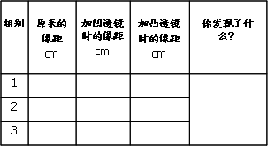
2.让戴眼镜的学生摘下眼镜，判别是什么透镜。
3.多媒体播放动画“视力矫正”,加深对近视远视的形成及矫正的理解.
4.交流：青少年视力下降的原因是什么？如何保护视力？ （播放录像）
五、小结：
学生回答：本节课学到了什么?
六、课堂作业：
1.照相机是根据________________原理制成的，它的镜头相当于一个____________.
2.人的眼睛就像一架神奇的照相机，晶状体相当于照相机的____________，视网膜相当于照相机内的____________，来自物体的光经晶状体成像于____________上，再通过视觉神经把信息传送到大脑，产生视觉.
3.常见的视力缺陷有_________和__________，这都是由于眼睛调节功能________，不能使物体的像清晰地成在视网膜上所引起的.
4.如果一架普通照相机的镜头焦距为50 mm，则底片与镜头之间的距离应为 （ ）
A.等于100 mm B.等于50 mm
C.略大于50 mm D.略小于50 mm
思考题：
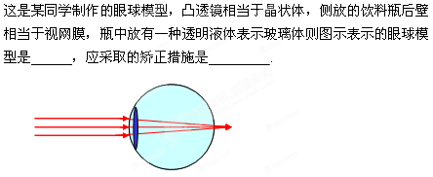
【板书设计】

教学反思：

